Сборка проекта

Для успешной сборки требуется:

**Microsoft Visual Studio 2015**

**Microsoft Visual C++ 2015**

**Intel® RealSense™ SDK 2016 К2**

**OpenCV2**

Настройки проекта

Выберите свойства проекта

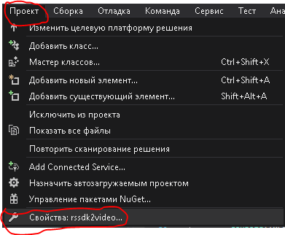

Необходимо указать местонахождение заголовков RS SDK и OpenCV в поле дополнительные каталоги включаемых файлов

Если у вас определена переменная окружения $(RSSDK_DIR) можно использовать ее, или заменить на полный путь к RS SDK в файловой системе

В проекте также определена переменная $(OPENCV_DIR), можно использовать ее, или заменить на полный путь к RS SDK в файловой системе

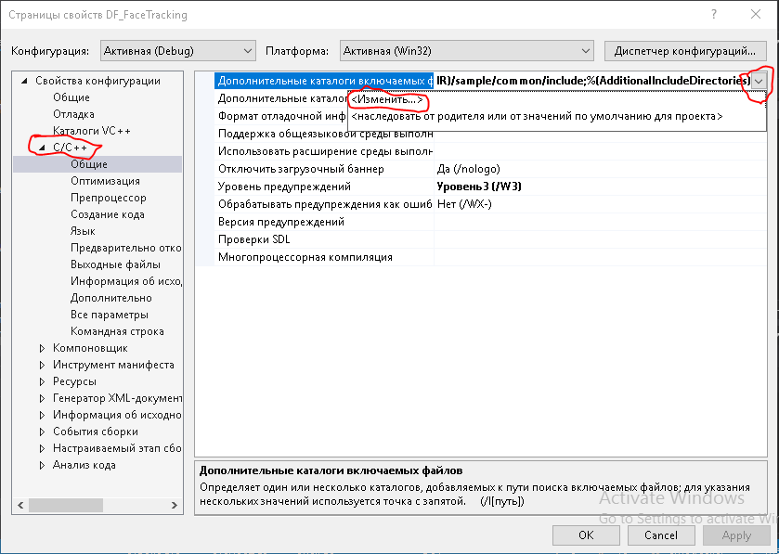

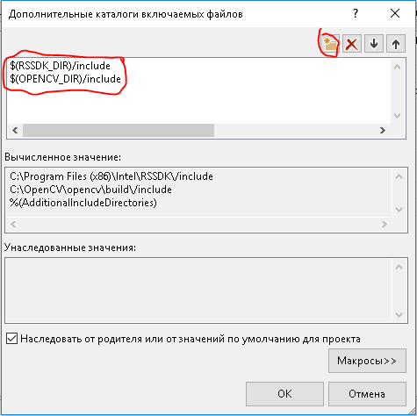

В вашей системе путь к директории содержащем OpenCV может быть другим, и его следует изменить в проекте.

Для изменения переменной $(OPEN_CV) надо открыть окно диспетчера свойств:

Вид ->Другие окна -> Диспетчер свойств

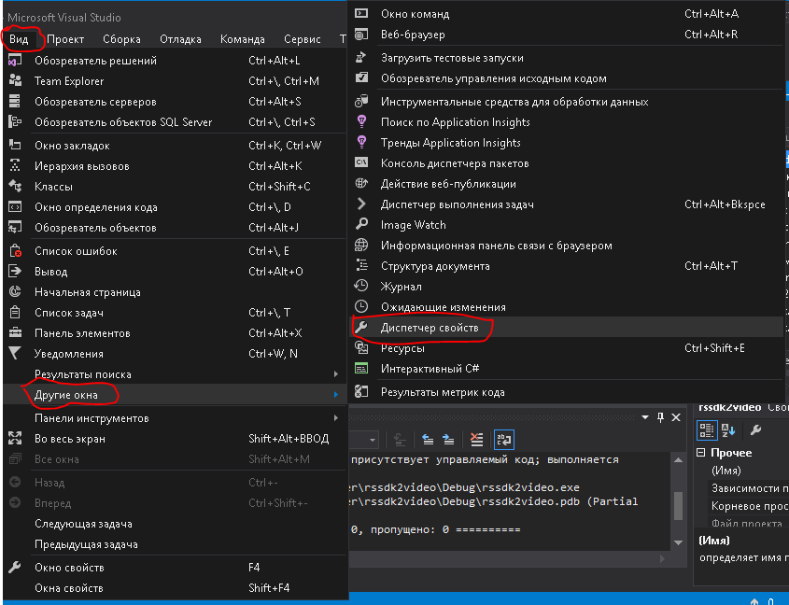

Открыть свойства листа PropertySheet

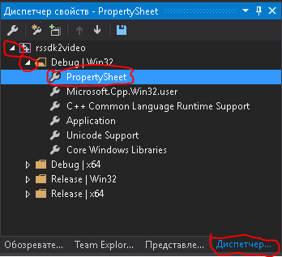

И изменить значение переменной $(OPENCV_DIR)

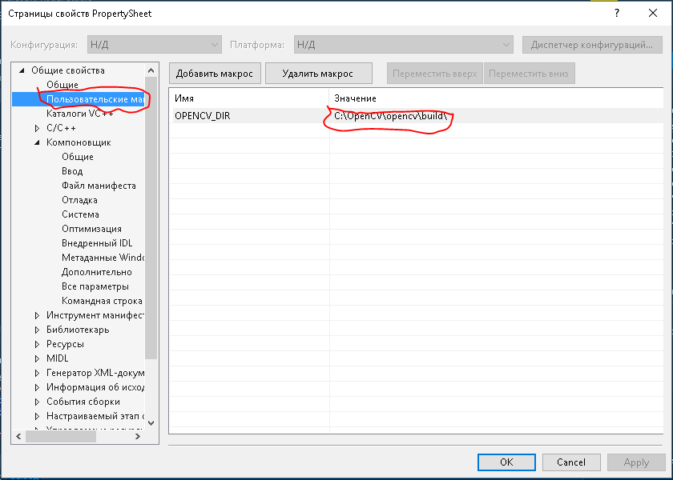

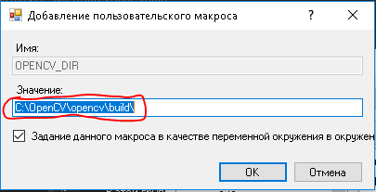

Необходимо указать местонахождение библиотек RS SDK и OpenCV в поле дополнительные каталоги библиотек

Если у вас определена переменная окружения $(RSSDK_DIR) можно использовать ее, или заменить на полный путь к RS SDK в файловой системе

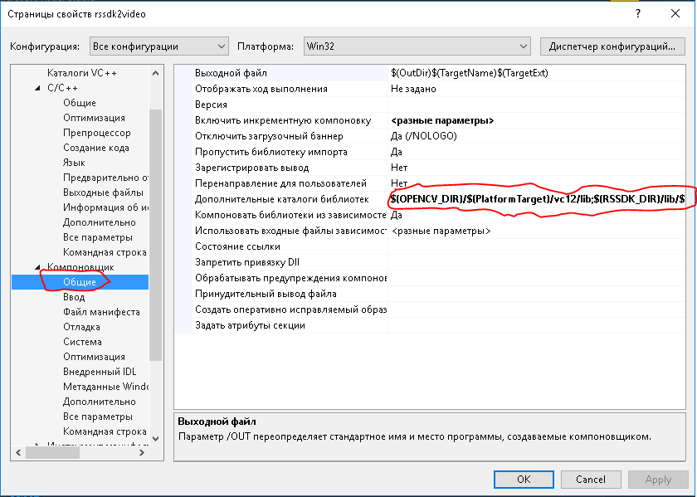

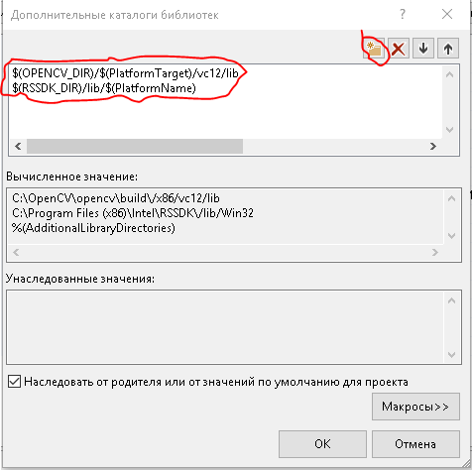

И указать используемые библиотеки (**Внимание**! Версия OpenCV установленная у вас может отличаться, вам следует указать имена используемых библиотек: opencv_coreXXXXd.lib, opencv_imgprocXXXXd.lib, opencv_highguiXXXXd.lib, где XXXX версия OpenCV установленная у вас)

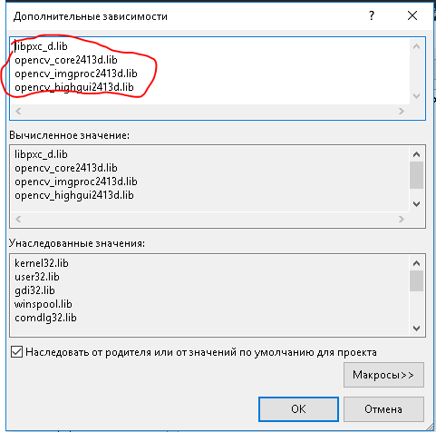

Для того чтобы собранный проект мог запускаться, необходимо чтобы путь к библиотеке RS SDK (обычно, это решается в процессе установки дистрибутива) и библиотекам OpenCV был известен системе. Необходимо его добавить к переменной окружения $(PATH) или скопировать в каталог где находится исполняемый файл.